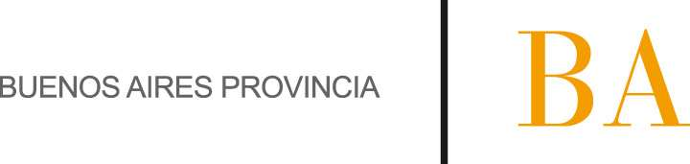

COMUNICADO Nº:

96/2014

22/05/2014
Todos los niveles y modalidades Oficiales
Secretaría de Asuntos Docentes de Avellaneda
DIRECTIVOS – SECRETARIOS - DOCENTES
Difícil Cobertura Escuela de Música Popular Avellaneda
Maximiliano
FECHA :
NIVEL:
EMITE :
DESTINO :
OBJETO :
TRANSCRIBE :

Avellaneda, 22 de Mayo de 2014
OBJETO: DIFÍCIL COBERTURA
Escuela de Música Popular Avellaneda

SECRETARÍA DE ASUNTOS DOCENTES DE AVELLANEDA realiza la difusión para la cobertura de las siguientes asignaturas correspondientes a la Escuela de Música Popular de Avellaneda:

- Asignatura: Práctica de Conjunto Vocal e Instrumento (Formación Básica)
- Asignatura: Práctica de Conjunto Vocal e Instrumento (IMP y PIMP)

DIFUSIÓN: desde el 22-05-2014 hasta el 02-06-2014.

INSCRIPCIÓN Y PRESENTACIÓN DE LOS PROYECTOS: 03/06 al 09/06, en Secretaría de Asuntos Docentes de Avellaneda, ubicada en la calle E. Zeballos N° 2327 1er. Piso Sarandí, oficina Despacho en el horario de 09:00 a 15:00 hs.

Se informa que los contenidos de dichas Asignaturas se encuentran en nuestro sitio Web www.sadavellaneda.com.ar link Difícil Cobertura.

